Vidéo entreposage

Article pneus (lien PEPS, DEPS, lien type rack)

**Contrôle dans la cour**

* Vérifier l'horaire de réception des camions dans la cour de l'entreprise
* Placer un "chock" (cale) en arrière de la roue arrière du côté du conducteur
* Barrer le camion sur le quai
* Inspecter visuellement la remorque
* Vérifier le sceau

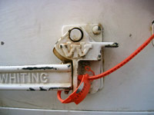

* Vérifier l'intérieur du camion pour des dommages

**L'activité de déchargement**

**Avant le déchargement, vérification des documents**

* Bon de livraison (pg 256) (Quand c’est le fournisseur qui est responsable du transport)
* Connaissement (Bill of Lading) : Contrat de transport

Le connaissement est le titre qui est remis par le transporteur maritime au chargeur (ou son représentant) en reconnaissance des marchandises que son navire va transporter.

* Facture commerciale
* Lettre de crédit

La **lettre de crédit** (ou **accréditif**) est un engagement de paiement généralement irrévocable souscrit par le banquier d'un acheteur de marchandises ou autres prestations commerciales de payer le vendeur si celui-ci lui présente pendant la période de validité de cet engagement les documents conformes à ceux spécifiés dans le crédit documentaire et qui sont censés attester de la bonne exécution par le vendeur de ses obligations.

* Certificat d’origine
* Certificat d’inspection (alimentation)
* Etc.

*Méthodes de déchargement:*

* Manuelle
* Utilisation d'équipement de convoyeur
* Transpalette (manuelle ou à moteur)
* Chariot élévateur
* Équipement de déchargement-chargement automatique

**Vérification de la Quantité**

*Méthode manuelle*

* Table stationnaire: 3 tables (entrée, principale, sortie)
* Flow-through count method: 1 convoyeur par SKU
* Ti x hi

Ti: nb boîtes/couche

Hi : nb de couches / palette

*Méthode mécanisée (par poids)*

Petites pièces: Ex quincaillerie

Palettes Ex: 10 palettes

Camion

1. Peser camion plein
2. Décharger camion
3. Peser camion vide
4. Comparer les 2
5. Comparer poids livraison versus poids de la commande

*Méthode "On the fly" (au vol)*

* Contenants standards/SKU
* Code à barre
* En passant sur convoyeur, contenant est pesé
* Poids du contenant est comparé au poids voulu
* S'il y a divergence, contenant est redirigé vers zone de comptage manuel

**Produits endommagés (extérieur de la boîte)**

* Vérification et rapport écrit
* Vérification avec rapport écrit et illustré (avec photo "Polaroid")

Description de l'intérieur de la remorque et nb de boîtes endommagées.

Faire signer le chauffeur du camion.

**Si produit endommagé (ou non-conforme) à l'intérieur de la boîte**

La décision revient au département des achats (1-3 jours décision)

*Décision1: Retour de la livraison au complet*

* Retourner au fournisseur (à ses frais)
* Attendre que le fournisseur vienne chercher sa marchandise

*Décision2: Inspection à 100% des pièces* (On garde les bonnes pièces)

Le processus peut prendre 1-2 semaines.

**Vérification de la Qualité**

* Accepter 100% sans vérification (Quand? Comment?)
* Échantillonnage (MIL-STD ou Cameron)
* Vérification à 100%

**Types de tests**

* Destructifs :
* Non-destructifs :

Risques de l’échantillonnage?

Risque du fournisseur (Alpha)

Risque du client (Beta)

**Identifier le produit**

6 façons d'identifier le produit

* Pas de méthode
* Utiliser le code du fournisseur : étiquettes

Ces numéros d'étiquettes seront imprimés sur les BL et communiqués dans les messages EDI

Elles servent donc également d'outil de gestion en interne et sont en particulier utilisées dans toutes les procédures de suivi de stock et de traçabilité.

La traçabilité implique l'identification des produits par l'intermédiaire d'étiquettes, au plus tard, lors de leur entrée en stock.

Outre un numéro, l'étiquette comprend des informations propres à la référence qu'elle suit : lot, origine, date d'entrée en stock, emplacement, etc.

Chaque étiquette peut être imprimée avec un code-barres représentant son numéro. La lecture de ce dernier permet de faciliter les transactions et de limiter d'autant les erreurs pouvant survenir lors d'une saisie manuelle.

* Étiquette manuelle
* Étiquette : Code alphanumérique : Ex : BEBE-VE020-M-12 (Page 263)
* Code barre (système de codification universel page 264)
* RFID (vidéo IBM supermarché)

**Mise à jour du stock:**

* Deux méthodes
  + Manuelle
  + Mise à jour automatique par le système
* Impact des 2 méthodes

**Conditionnement**

**Placer le stock dans l’entrepôt**

**Exemple placement stock cuisine!**

Frigidaire

Comptoir(

Lave-vaisselle dessous)

Lavabo

Comptoir

Four

Comptoir (espace dessous)

Garde manger (8 pieds)

Table

Salle à manger à côté avec un meuble qui peut contenir des choses

Congélateur au garage

Où mettre : Épices, Machine à cappucino (1 fois /année), Poêle, Grille pain, Four Micro-ondes, Huile Canola (pour cuisiner), Belle vaisselle (1 fois /mois), Alcool (1 fois /mois), Poulet congelé, Sac riz 5 kg, Céréales (chaque jour), Macaroni (2/sem), Mélange crêpes (1 fois/3 semaines).

**Aménagement**

Bloc

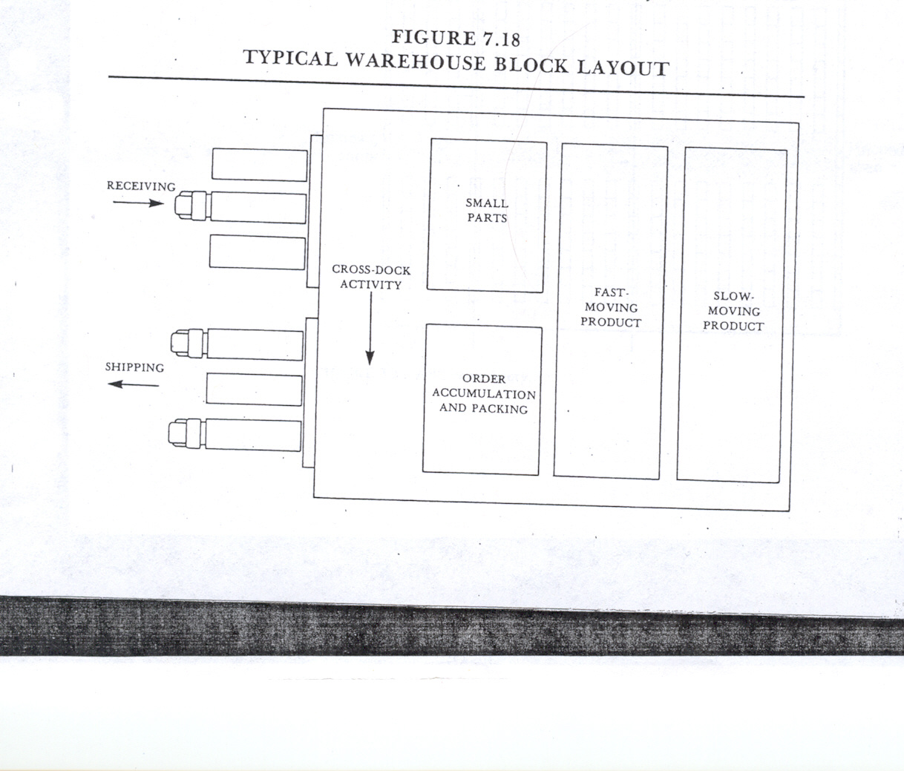

ABC

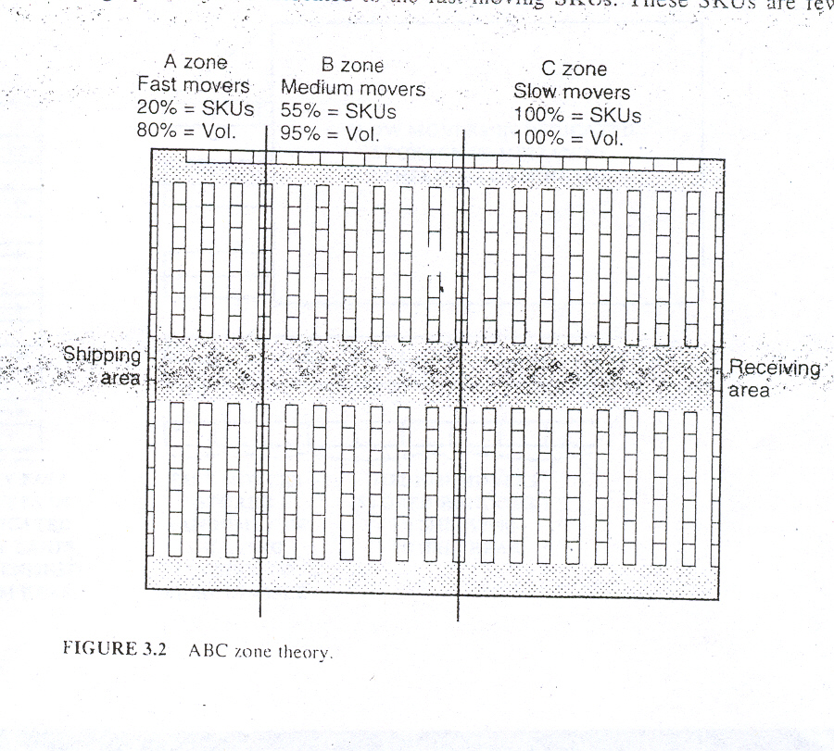

Objectifs d'un bon aménagement physique:

|  |  |
| --- | --- |
| 1 | Minimum de déplacements et de manutention des stocks |
| 2 | Accès facile et rapide des stocks |
| 3 | Utilisation maximale et efficace de l'espace |
| 4 | Réduction du nombre et variété des équipements (manut) |
| 5 | Minimisation de la déterioration des stocks |
| 6 | Inventaire facile et rapide |
| 7 | Flexibilité de l'aménagement |

**Calcul taux de rotation**

Méthode d’affectation

Fixe (dédiée) vs variable (aléatoire) (pg 259)

**Placement marchandise**

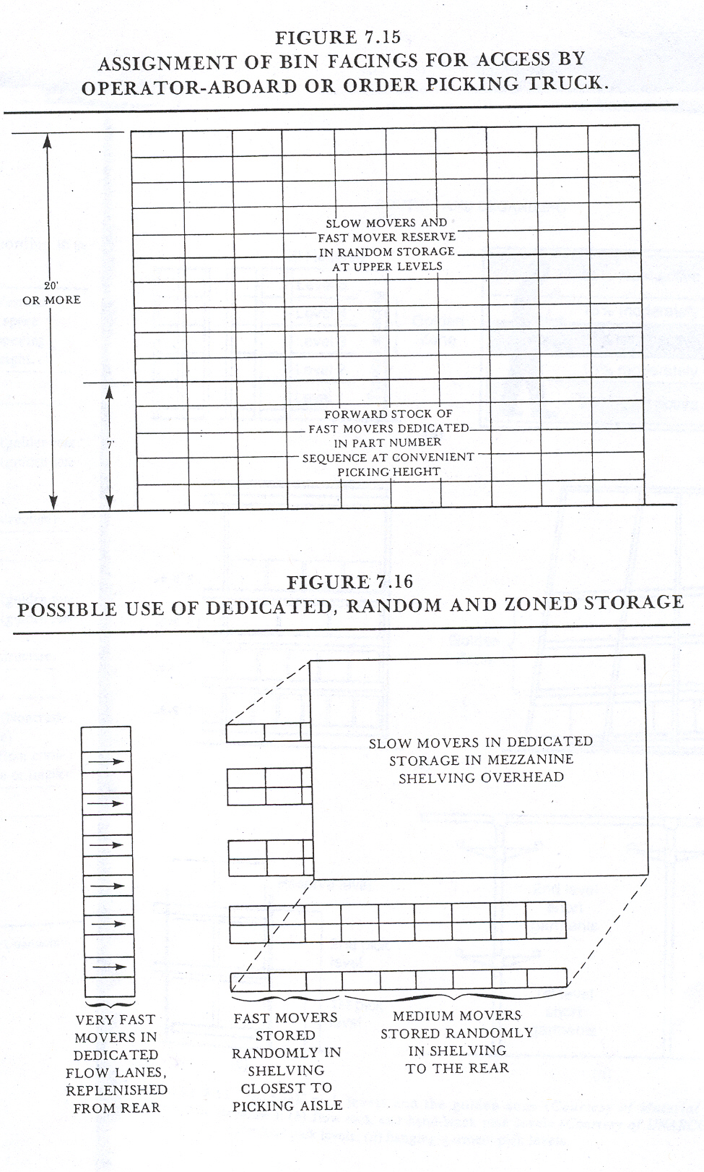

Golden Zone :

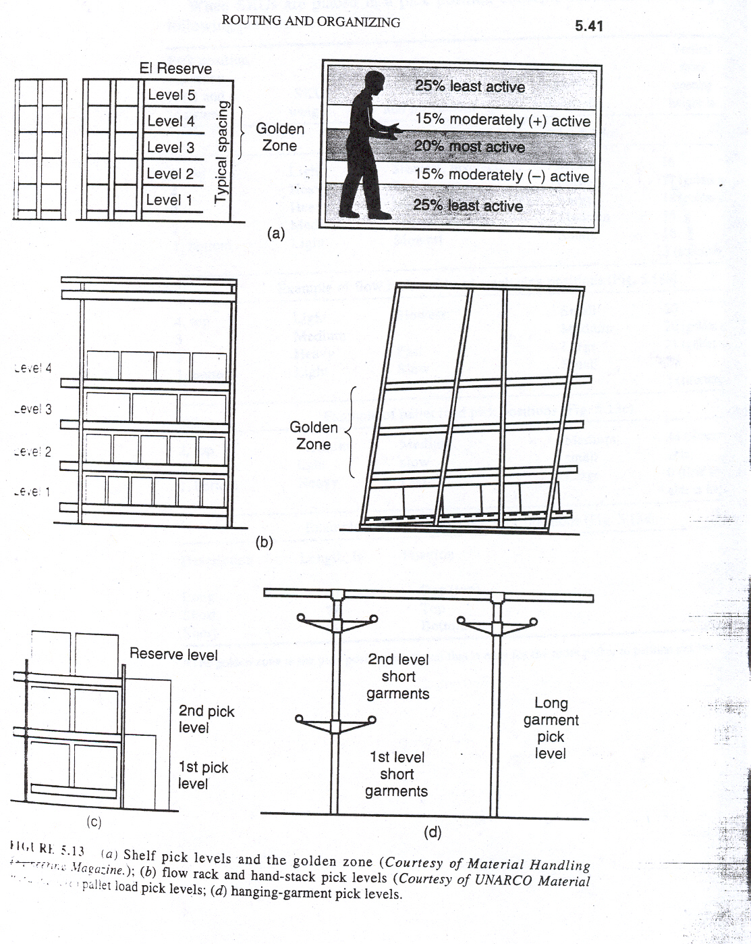

|  |  |  |  |  |  |  |
| --- | --- | --- | --- | --- | --- | --- |
| **niveau** | **SKU (poids)** | **Taux rotation** | **Volume** | **Hauteur de l'étage (pouces)** | | |
| 5 (haut) | Léger | Faible | Petit | 16 |  |  |
| 4 | Lourd | Élevé | Grand | 17 | Golden Zone |  |
| 3 | Lourd | Moyen | Grand | 18 | Golden Zone |  |
| 2 | Moyen | Faible | Moyen | 16 |  |  |
| 1 (Bas) | Léger | Plus lent | Petit | 16 |  |  |
|  |  |  |  | 3 | Structure |  |
|  |  |  |  |  |  |  |

Système d’adressage

* Une dimension (pg 299) Ex : ZH 14-21
* 2 dimensions : CN 3- d21

Zeller’s

Stratégies placement stock

|  |  |
| --- | --- |
| 1 | ABC |
| 2 | "Fast movers vs slow movers" (Taux de rotation) |
| 3 | Poids |
| 4 | Même Volume (dimensions) |
| 5 | Risque incendie |
| 6 | Produits toxiques vs non-toxiques |
| 7 | Produits flammables vs non-flammables |
| 8 | Famille |
| 9 | Même allée chez le détaillant |
| 10 | Produits nécessitant d'être réfrigérés ou congelés |
| 11 | Produits nécessitant haute sécurité |
| 12 | SKU qui seront utilisés dans les mêmes produits finis |
| 13 | Produits qui ont besoin d'être suspendus |
| 14 | Produits qui sont destinés à être consommés |
| 15 | Séparation des couleurs |
| 16 | Produits empillables vs non-empillables |

Système d'entreposage centralisé vs décentralisé

Avantages : ?

Inconvénients : ?

Type de stock : ?

Système décentralisé :

LIFO (DEPS) vs FIFO (PEPS)

Types de racks (page 262)

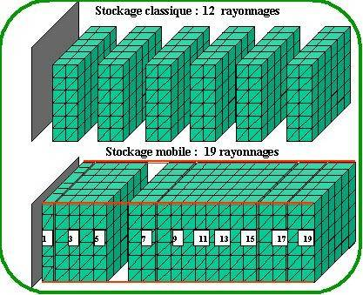

Racks empilable (stacking rack)

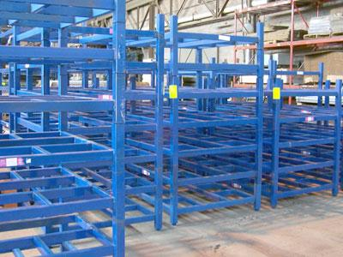

|  |
| --- |
| Évaluation des stocks (pg 267 (méthode PEPS, méthode coût moyen)  inventaire périodique (ABC, Zonage, Point d'Approv) PowerPoint |
| Degré d'erreur |
| Types racks (tablettes) |
|  |
|  |
|  |
| Devoirs: |
| Page 292 #8,9,11 (Questions) |
|  |
| Page 292 #2  Exercices application  Page 295 #6,13  Exercices Taux rotation  Exercice placement stock (site) |
|  |